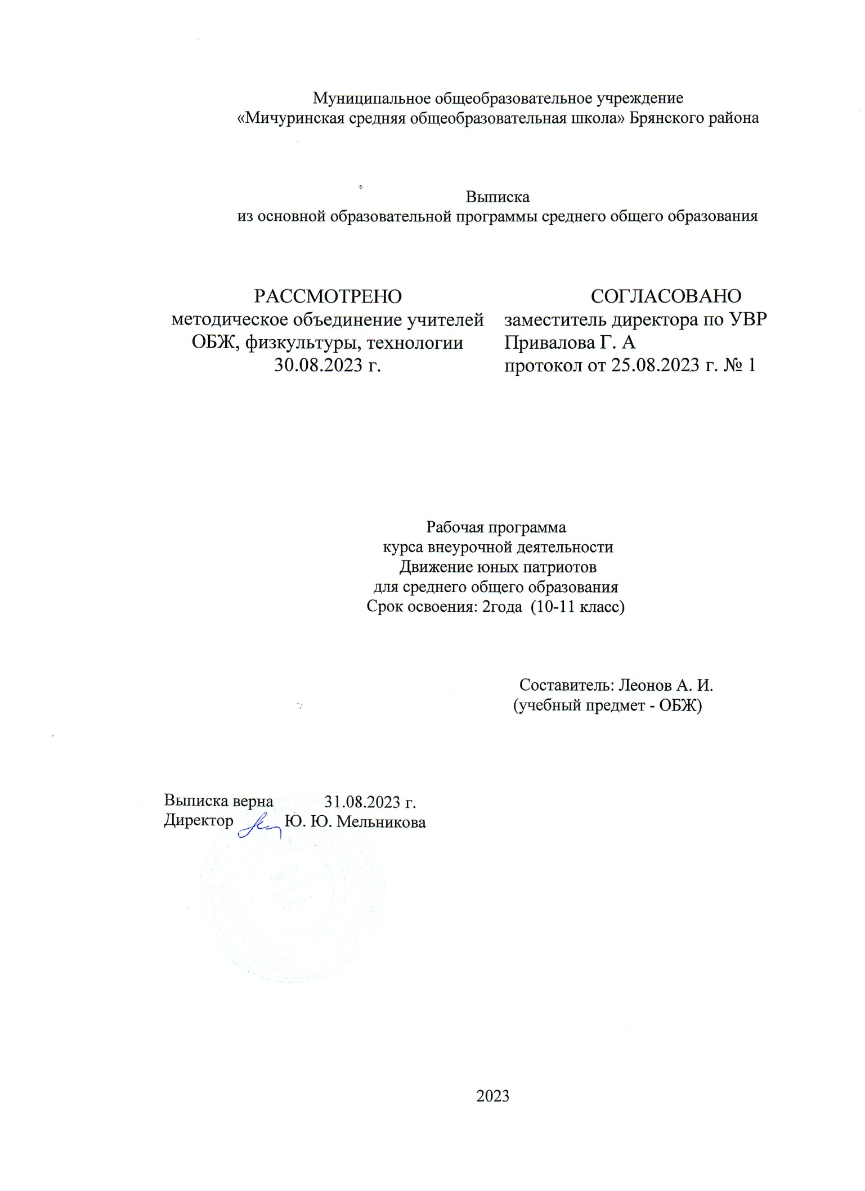

**муниципальное бюджетное общеобразовательное учреждение «Мичуринская средняя общеобразовательная школа» Брянского района**

**Аннотация к рабочей программе курса внеурочной деятельности**

**«Движение юных патриотов» для 10-11 классов (2023-2024 учебный год)**

Рабочая программа курса внеурочной деятельности «Движение юных патриотов» 10-11 классов составлена на основе:

Положения о составлении рабочих программ МБОУ «Мичуринская средняя общеобразовательная школа»;

Плана внеурочной деятельности МБОУ «Мичуринская СОШ» на 2023-2024 учебный год

Рабочая программа ориентирована на использование *учебно - методического комплекса:*

​1. ОБЖ: 10-й класс :учебник / Б. О. Хренников, Н. В. Гололобов, Л. И. Льняная, М. В. Маслов; под ред. С. Н. Егорова. — Москва : Просвещение, 2023.

ОБЖ: 11 класс/ Хренников Б.О., Гололобов Н.В., Льняная Л.И.,Маслов М.В.; под ред. Егорова С.Н., - Москва: Просвещение,2023

2.Воронова Е.А. «Воспитать патриота». Ростов н/Д: феникс, 2013 г.

3.«Военно-спортивные игры». Волгоград: Учитель, 2013 г.

4.«Движение юных патриотов России: прошлое, настоящее, будущее» - Пермь,2012.

5.Бурьян К.В. Система военно-патриотического воспитания старшеклассниковсредствами

клубной работы: Дис. . канд. пед. наук: Уфа, 2015

6. Печень Н.А. Символы воинской славы.: – М.: «ВЛАДОС».: - 2004.

7..Агапова И.А., Давыдова М.А. Мы – патриоты!: – М.: «ВАКО».: - 2006.

Рабочая программа обсуждена на заседании ШМО общественно-эстетического цикла школы, принята решением педагогического совета (протокол №1 от 28.08.2023г.в качестве части содержания ООП ООО.

Рабочая программа содержит следующие структурные компоненты:

- пояснительную записку, сформированную с учетом рабочей программы воспитания;

- общую характеристику курса «Движение юных патриотов»»;

- цели изучения курса «Движение юных патриотов»»;

- место курса «Движение юных патриотов» в учебном плане;

- содержание курса «Движение юных патриотов»;

-планируемые результаты (личностные, метапредметные и предметные);

- тематическое планирование, сформированное с возможностью использования ЭОР/ЦОР;

-учебно-методическое обеспечение образовательного процесса.

На основании данной программы учителем разработано КТП (поурочный план), являющийся инструментом работы учителя ОБЖ.

**Цели:**

**-** развитие у школьников гражданственности, патриотизма как важнейших духовно-нравственных и социальных ценностей,

-формирование умения и готовности к их активному проявлению в различных сферах жизни общества, верности конституционному ивоинскому долгу в условиях мирного и военного времени, высокой ответственности, дисциплинированности.

**Задачи:**

- воспитание, у подрастающего поколения гордости за свою Родину, ее народ, историю и ратную славу, изучение и развитие интереса к героическим страницам истории Отечества.  
- овладение учащимися знаниями в области военной службы и гражданской обороны.  
- пропаганда главных ценностей в системе духовно-нравственного воспитания.  
-формирование у учащихся стремления к здоровому образу жизни

-

**Формы работы:**

- Рассказ учителя.

- Беседа.

- Учебная игра.

- Экскурсия.

- Презентация.

- Игровые занятия.

- Творческие конкурсы.

- Викторины.

- Исследовательские работы.

.

**Виды деятельности:**

1)экспедиции — походы, поездки, экскурсии с четко обозначенными целями программой

деятельности, продуманными формами контроля.

Экспедиции предусматривают активную деятельность школьников, в том числе и исследовательского характера;

2)участие обучающихся в олимпиадах, конкурсах,конференциях,в том числе дистанционных,

предметных неделях,интеллектуальных марафонах,

предполагает выполнение ими исследований или их элементов в рамках различных мероприятий;

3)занятие-исследование, занятие-лаборатория.

**Сроки реализации программы: 2года**

**Возраст учащихся: 10-11** классы

**Программа курса** «Движение юных патриотов»  **рассчитана на 2 года обучения /34 недели**

**Режим занятий:** 1 часа в неделю – 68 часов в год

**МЕСТО КУРСА «**ДВИЖЕНИЕ ЮНЫХ ПАТРИОТОВ**» В УЧЕБНОМ ПЛАНЕ**

На изучение курса «Движение юных патриотов» в 10,11 классах отводится по 1часу в неделю, то есть 68 часов.

**СОДЕРЖАНИЕ УЧЕБНОГО ПРЕДМЕТА**

**Содержание программы внеурочной деятельности «**Движение юных патриотов**» 10,11 классы**

*Страницы истории.*Изучение государственной и военной символики.Вооруженные силы РФ на современном этапе.Дни воинской славы России - дни славных побед, сыгравших решающую

роль в истории России

Боевое Знамя воинской части - символ воинской чести, доблести и славы

Военная присяга и ритуал приведения к ней.

*Строевая подготовка.*Строй и его элементы. Выполнение строевых приемов идвижения; Одиночная строевая подготовка; Строевые смотры.

*Огневая подготовка.* История стрелкового оружия;Назначение и устройство АК и пневматической винтовки;Разборка и сборка АК. Стрельба из пневматической винтовки;Строевые приёмы с оружием.

*Оружие массового паоражения .*Виды ядерных взрывов. Поражающие факторы. Устройство

противогаза. Одевание противогаза. ОЗК.

*Медицинская подготовка.* Оказание первой медицинской помощи при кровотечении, обморожении,

солнечном ударе;Транспортировка пострадавшего, Переломы, ушибы, вывихи, растяжения;

Оказание первой доврачебной помощи (искусственное дыхание прямоймассаж сердца) и др.

*Школа выживания*

Туристическая подготовка. Топографические знаки. Туристическое снаряжение в походе. Укладка рюкзака. Сборка и разборка палатки.Виды костров. Разведение костра. Разбивка бивака. Компас, устройство компаса.

**ЛИЧНОСТНЫЕ РЕЗУЛЬТАТЫ**

К важнейшим **личностным результатам** изучения курса **«**Движение юных патриотов**»**  в основной общеобразовательной школе в соответствии с требованиями ФГОС ООО (2021) относятся следующие убеждения и качества:

-развитие личностных, в том числе духовных и физических, качеств, обеспечивающих

-защищенность жизненно важных интересов личности;

-формирование потребности соблюдать нормы здорового образа жизни, осознанно

-выполнять правила безопасности жизнедеятельности;

-воспитание ответственного отношения к выполнению своего гражданского долга.

.

**МЕТАПРЕДМЕТНЫЕ РЕЗУЛЬТАТЫ**

**Метапредметные результаты** изучения курса **«**Движение юных патриотов**»**  в основной школе выражаются в следующих качествах и действиях.

овладение умениями формировать понятия о безопасности личности, общества и

государства;

анализировать, обобщать и сравнивать, выявлять причинно-следственные связи;

овладение обучающимися навыками самостоятельно определять цели и задачи в вопросах

гражданственности и патриотизма, выбирать средства реализации поставленных целей,

оценивать результаты своей деятельности;

формирование умения воспринимать и перерабатывать информацию, генерировать идеи,

моделировать индивидуальные подходы к патриотизму и гражданственности;

приобретение опыта самостоятельного поиска, анализа и отбора информации в области

военно-патриотического воспитания с использованием различных источников и новых

информационных технологий;

развивать умение выражать свои мысли и способности слушать собеседника, понимать

его точку зрения, признавать право другого человека на иное мнение;

формирование умений взаимодействовать с окружающими, выполнять различные

социальные роли.

**ПРЕДМЕТНЫЕ РЕЗУЛЬТАТЫ**

*1.В познавательной сфере:*

-знание об опасных и чрезвычайных ситуациях;

- о влиянии их последствий на безопасность личности, общества и государства;

-о государственной системе обеспечения защиты населения от чрезвычайных ситуаций;

-об организации подготовки населения к действиям в условиях опасных и чрезвычайных ситуаций;

-о здоровом образе жизни;

-об оказании первой медицинской помощи при неотложных состояниях;

-о правах и обязанностях граждан в области безопасности жизнедеятельности.

*2.В ценностно-ориентационной сфере:*

-умения предвидеть возникновение опасной ситуации по характерным признакам их

появления, а также на основе анализа специальной информации, получаемой из различных

источников;

-умения применять полученные теоретические знания на практике

–принимать обоснованные решения и вырабатывать план действий в конкретной опасной ситуации с учетом реально складывающейся обстановки и индивидуальных возможностей;

-умения анализировать явления и события социального характера, выявлять причины их

возникновения и возможные последствия, проектировать модели личного безопасного

поведения.

*3.В коммуникативной сфере:*

-умения информировать о результатах своих наблюдений, участвовать в дискуссии,

отстаивать свою точку зрения, находить компромиссное решение в различных ситуациях.

*4.В эстетической сфере:*

-умение оценивать с эстетической (художественной) точки зрения красоту окружающего

мира, умение сохранять его.

*5.В трудовой сфере:*

-локализация возможных опасных ситуаций;

-умения оказывать первую медицинскую помощь.

*6.В сфере физической культуры:*

-формирование установки на здоровый образ жизни;

-развитие необходимых физических качеств: выносливости, силы, ловкости, гибкости,

скоростных качеств, достаточных для того, чтобы выдерживать необходимые физические

и умственные нагрузки.

**ТЕМАТИЧЕСКОЕ ПЛАНИРОВАНИЕ**

**10 КЛАСС**

|  |  |  |  |  |  |  |  |
| --- | --- | --- | --- | --- | --- | --- | --- |
| **№ п/п** | **Тема урока** | | | **Количество часов** | | | **Дата изучения** |
| **Всего** | **Контрольные работы** | **Практические работы** |
| Раздел 1. Страницы истории- 5 часов | | | | | | | |
| 1 | Государственная и военная символика | | | 1 |  |  |  |
| 2 | Вооруженные силы РФ на современном этапе | | | 1 |  |  |  |
| 3 | Дни воинской славы | | | 1 |  |  |  |
| 4 | Боевое знамя воинской части – символ воинской чести,  доблести и славы | | | 1 |  |  |  |
| 5 | Воинская присяга и ритуал приведения к ней. | | | 1 |  |  |  |
| Раздел 2. Строевая подготовка- 7 часов | | | | | | | |
| 6 | Строй и его элементы | | | 1 |  | 1 |  |
| 7 | Обязанности солдата перед построением и в строю | | | 1 |  | 1 |  |
| 8 | Строевая стойка и выполнение команд | | | 1 |  | 1 |  |
| 9 | Повороты на месте | | | 1 |  | 1 |  |
| 10 | Выход из строя и возвращение в строй. Подход к начальнику и отход от него. | | | 1 |  | 1 |  |
| 11 | Движение строевым шагом | | | 1 |  | 1 |  |
| 12 | Комплексная тренировка в выполнении приемов | | | 1 |  | 1 |  |
| Раздел 3. Огневая подготовка -5 часов | | | | | | | |
| 13 | | История стрелкового оружия | | 1 |  |  |  |
| 14 | | Назначение и устройство АК-74(ММГ) | | 1 |  |  |  |
| 15 | | Порядок неполной разборки и сборки АК-74(ММГ) | | 1 |  | 1 |  |
| 16 | | Пневматическая  Винтовка МР-512 | | 1 |  |  |  |
| 17 | | Устройство малокалиберной винтовки ТОЗ-8 | | 1 |  | 1 |  |
| Раздел 4. ОМП- 6 часов | | | | | | | |
| 18 | | Современное оружие массового поражения | 1 | |  |  |  |
| 19 | | Поражающие факторы | 1 | |  |  |  |
| 20 | | Классификация средств индивидуальной защиты. | 1 | |  |  |  |
| 21 | | Устройство фильтрующего противогаза. Одевание  противогаза. | 1 | |  | 1 |  |
| 22 | | Назначение ОЗК | 1 | |  |  |  |
| 23 | | Практические тренировки | 1 | |  | 1 |  |
| Раздел 5 Медицинская подготовка- 5 часов | | | | | | | |
| 24 | | Оказание первой доврачебной помощи. | | 1 |  |  |  |
| 25 | | Виды кровотечений, их характеристика | | 1 |  |  |  |
| 26 | | Понятие о ране. Классификация ран. | | 1 |  |  |  |
| 27 | | Первая медицинская помощь при ранении. | | 1 |  | 1 |  |
| 28 | | Правила и способы транспортировки  пострадавших.Транспортная иммобилизация | | 1 |  | 1 |  |
| Раздел. 6 Школа выживания -6 часов | | | | | | | |
| 29 | | Туристическая подготовка. | | 1 |  |  |  |
| 30 | | Топографические карты | | 1 |  | 1 |  |
| 31 | | Туристическое снаряжение походе. | | 1 |  | 1 |  |
| 32 | | Укладка рюкзака. Сборка и разборка палатки. | | 1 |  | 1 |  |
| 33 | | Виды костров. Разведение костра | | 1 |  | 1 |  |
| 34 | | Разбивка бивака. | | 1 |  | 1 |  |
| Общее количество часов по программе | | | | 34 |  |  |  |

**ТЕМАТИЧЕСКОЕ ПЛАНИРОВАНИЕ**

**11 КЛАСС**

|  |  |  |  |  |  |  |
| --- | --- | --- | --- | --- | --- | --- |
| **№ п/п** | **Тема урока** | | **Количество часов** | | | **Дата изучения** |
| **Всего** | **Контрольные работы** | **Практические работы** |
| Раздел 1. Страницы истории- 5 часов | | | | | | |
| 1 | Формирование отряда юнармейцев. | | 1 |  | 1 |  |
| 2 | Страницы истории развития юнармейского движения в  районе, школе. | | 1 |  |  |  |
| 3 | Дни воинской славы | | 1 |  |  |  |
| 4 | Страницы истории локальных воин | | 1 |  |  |  |
| 5 | История Поста №1 | | 1 |  |  |  |
| Раздел 2. Строевая подготовка- 7 часов | | | | | | |
| 6 | Отработка строевых движений. | | 1 |  | 1 |  |
| 7 | Повороты на месте. Повороты в движении | | 1 |  | 1 |  |
| 8 | Строевая стойка и выполнение команд | | 1 |  | 1 |  |
| 9 | Движение строевым шагом | | 1 |  | 1 |  |
| 10 | Выход из строя и возвращение в строй. Подход к начальнику и отход от него. | | 1 |  | 1 |  |
| 11 | Комплексная тренировка в выполнении приемов | | 2 |  | 2 |  |
| Раздел 3. Огневая подготовка -7 часов | | | | | | |
| 12 | | История и виды стрелкового оружия | 1 |  |  |  |
| 13 | | Назначение и устройство АК-74(ММГ) | 1 |  |  |  |
| 14 | | Порядок неполной разборки и сборки АК-74(ММГ) | 1 |  | 1 |  |
| 15 | | Пневматическая  Винтовка МР-512 | 1 |  |  |  |
| 16 | | Стрелковая тренировка | 1 |  | 1 |  |
| 17 | | Проведение соревнований по стрельбе в школе в рамках месячника | 2 |  |  |  |
| Раздел 4 Дни воинской славы-4 часа | | | | | | |
| 18 | | Встреча с участниками специальной военной операции | 1 |  |  |  |
| 19 | | День памяти воинов интернационалистов | 1 |  |  |  |
| 20 | | Акция "Письмо солдату" | 1 |  |  |  |
| 21 | | Участие в акции «Бессмертный полк» | 1 |  |  |  |
| Раздел 5 Медицинская подготовка- 5 часов | | | | | | |
| 22 | | Понятие о ране. Классификация ран. | 1 |  |  |  |
| 23 | | Первая  медицинская помощь при ранении. | 1 |  |  |  |
| 24 | | Правила и способы транспортировки  пострадавших.Транспортная иммобилизация. | 1 |  |  |  |
| 25 | | Оказание первой доврачебной помощи. | 2 |  | 1 |  |
| Раздел. 6 Школа выживания -6 часов | | | | | | |
| 26 | | Туристическая подготовка. | 1 |  |  |  |
| 27 | | Топографические карты | 1 |  | 1 |  |
| 28 | | Туристическое снаряжение походе. | 1 |  | 1 |  |
| 29 | | Укладка рюкзака. Сборка и разборка палатки. | 1 |  | 1 |  |
| 30 | | Виды костров. Разведение костра | 1 |  | 1 |  |
| 31 | | Разбивка бивака. | 1 |  | 1 |  |
| Общее количество часов по программе | | | 34 |  |  |  |

**УЧЕБНО-МЕТОДИЧЕСКОЕ ОБЕСПЕЧЕНИЕ ОБРАЗОВАТЕЛЬНОГО ПРОЦЕССА**

**ОБЯЗАТЕЛЬНЫЕ УЧЕБНЫЕ МАТЕРИАЛЫ ДЛЯ УЧЕНИКА**

1. ОБЖ: 10-й класс :учебник / Б. О. Хренников, Н. В. Гололобов, Л. И. Льняная, М. В. Маслов; под ред. С. Н. Егорова. — Москва : Просвещение, 2023.

ОБЖ: 11 класс/ Хренников Б.О., Гололобов Н.В., Льняная Л.И.,Маслов М.В.; под ред. Егорова С.Н., - Москва: Просвещение,2023

​‌‌​ **МЕТОДИЧЕСКИЕ МАТЕРИАЛЫ ДЛЯ УЧИТЕЛЯ**

​‌‌​1. поурочные планы и технологические карты к курсу «Движение юных патриотов»

1. Федеральный Закон РФ «Об обороне»

2 .Федеральный Закон РФ «О воинской обязанности и военной службе».

3. Общевоинские Уставы Вооруженных сил Российской Федерации.

4.Воронова Е.А. «Воспитать патриота». Ростов н/Д: феникс, 2013 г.

5.«Военно-спортивные игры». Волгоград: Учитель, 2013 г.

6.«Движение юных патриотов России: прошлое, настоящее, будущее» - Пермь,2012.

7.Бурьян К.В. Система военно-патриотического воспитания старшеклассников средствами

клубной работы: Дис. . канд. пед. наук: Уфа, 2015

.

**ЦИФРОВЫЕ ОБРАЗОВАТЕЛЬНЫЕ РЕСУРСЫ И РЕСУРСЫ СЕТИ ИНТЕРНЕТ**

**Видеоматериалы:**

.